工作信息
第42期
石龙区龙河街道办事处 2020年5月4日
扶贫迎检推进会
2020年5月3日龙河街道党工委召开扶贫迎检专题会议，归纳总结了这次扶贫迎检工作的具体情况，副主任范素召对下面的工作做了具体安排。
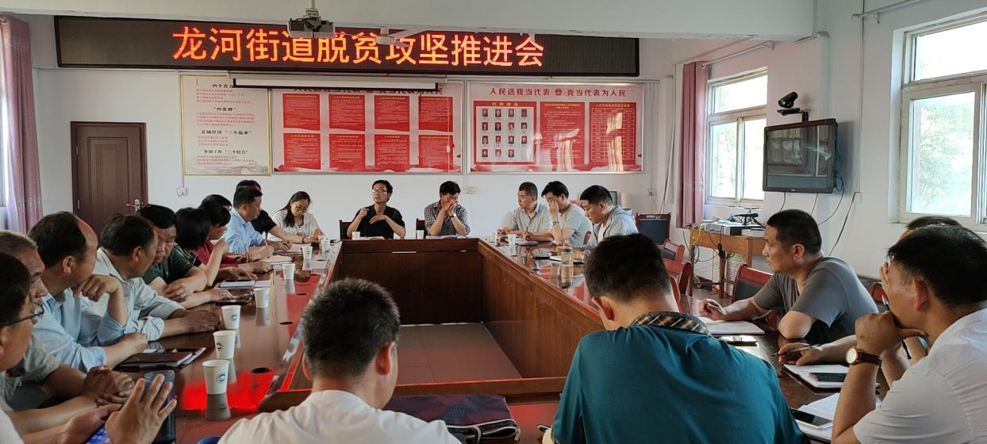
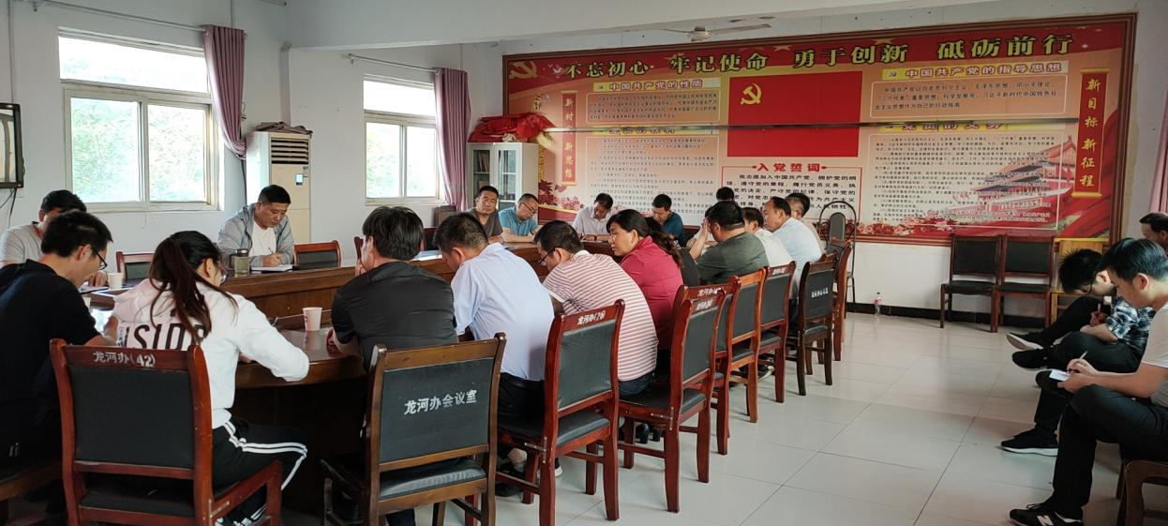
1、引导员培训。每村选5—10名引导员，引导员熟知各项政策知道行走路线，所引户基本情况（由驻村工作队整理发给引导员熟记）在途中可简单介绍户情，不熟的政策不要回答。
2、对经排查存在问题的户在考核时可找和其关系好的同村保持一致的以串门形式提前入户。
3、对每户贫困户选好走访路线，避开扎堆。
4、整理出街道村基本情况让班子成员、两委驻村人员熟悉并掌握。
5、对普查表（户表）驻村工作队填写后，让帮扶责任人入户宣传并督促提升户容户貌。
6、各类户名单要准备好以就近原则分好组5组10组并标注引导员名单及联系电话。
7、对本次问题整改发现问题，5月10日前完成整改。
8、对排查发现的不稳定户做好户说明及佐证材料。
9、总协调人员确定按要求准备好材料提供组、后勤组准备好迎检各项工作。
10、明白纸要粘贴到位。
11、完成各市各项督导工作。

